BÁO CÁO KIỂM THỬ QA
Smart Parking — Pull Request #9 | Task 2 độc lập
THÔNG TIN | GIÁ TRỊ
PR / nguồn | https://github.com/Quangthm/Mock-Project-Smart-Parking/pull/9
Baseline QA | 05e2976d (SHA rút gọn; không khẳng định là HEAD mới nhất của PR)
Ngày test / môi trường | 22/10/2026; Windows, Visual Studio 2026, Docker PostgreSQL, FE Vite
QA Tester | Tạ Ngọc Hoàng Phan
Backend | UserService :5035 · FacilityService :5045 · ReservationService :5055
Mục tiêu | Kiểm thử độc lập Owner onboarding, OTP thực, Admin approval và Owner access

TÓM TẮT ĐIỀU HÀNH
AUTOMATED .NET | FE BUILD | OWNER E2E | SMTP GMAIL CŨ
167 / 167 PASS | PASS (779 modules) | PASS — Gmail thật | FAIL 535 / OPEN
Trên commit 05e2976d, bộ .NET test được ghi nhận 167 PASS / 0 FAIL / 0 SKIP; FE production build PASS. QA cũng thực hiện thành công luồng đăng ký Business/Owner mới tới xác minh OTP thật, Admin phê duyệt, Gmail nhận kết quả và Owner truy cập đúng bãi đỗ sau phê duyệt.
Với Gmail thay thế qtang889706@gmail.com, email OTP và thông báo duyệt được nhận thực sự trong hộp thư QA. Gmail chung cũ support.smartparkingvn@gmail.com vẫn bị máy chủ từ chối xác thực 535 — theo dõi riêng như vấn đề account/credential, không quy kết là lỗi code.

PHẠM VI & KẾT LUẬN
QA status: TARGETED E2E PASS / PENDING OVERALL SIGN-OFF. Phần luồng Owner và email thực đã đạt, nhưng vẫn còn coverage gap về token revocation API, OTP negative trên FE mới và Driver/Operator regression. Quyết định merge và chấp nhận rủi ro thuộc Leader/Reviewer.
Nguyên tắc đối chiếu: không cộng dồn test ở commit cũ vào 167 test hiện tại; trạng thái “sent” được xác minh thêm bằng email thực sự trong Inbox; các mục chưa chạy giữ nguyên NOT TESTED/NOT RETESTED.

1. MA TRẬN KẾT QUẢ TRÊN SHA 05e2976d
ID / PHẠM VI | KỲ VỌNG | THỰC TẾ / BẰNG CHỨNG | STATUS
AUTO-01 · .NET suite | Build & test không lỗi | 167 PASS, 0 fail, 0 skipped; prior console | PASS
BUILD-01 · FE | Build production hoàn tất | Vite 8.3.1; 779 modules; exit 0 | PASS
E2E-01 · Registration | Đăng ký Business Owner hợp lệ | Dùng alias QA; chuyển qua setup | PASS
E2E-02 · Lot setup | Lưu đủ 5 bước cấu hình | Outdoor Lot, PR9 QA SMTP Test Lot | PASS
E2E-03 · OTP delivery | Gmail nhận OTP Backend | SmartPark verification, Inbox 17:30 | PASS
E2E-04 · OTP verify | Email verified → review | Application Submitted | PASS
E2E-05 · Admin review | Hồ sơ hiển thị Pending | Pending Review (1), Contacts Verified | PASS
E2E-06 · Approve | Owner → APPROVED | Đã duyệt trên trang Admin | PASS
E2E-07 · Workflow mail | Notification → sent | pending → sent sau refresh | PASS
E2E-08 · Gmail quyết định | Nhận email phê duyệt | SmartPark application decision, 17:33 | PASS
E2E-09 · Owner login | Owner truy cập dashboard | Owner Overview cho QA account | PASS
E2E-10 · Site filter | Hiện đúng bãi của Owner | PR9 QA SMTP Test Lot được chọn | PASS

2. MÔ TẢ BẰNG CHỨNG GMAIL THẬT
- Người gửi SMTP đã chạy PASS: qtang889706@gmail.com; người nhận QA là alias Gmail do tester kiểm soát.
- Ảnh “SmartPark verification”: chứng minh OTP do luồng Backend gửi đã tới Inbox; số OTP đã che trước khi đưa vào báo cáo.
- Ảnh “SmartPark application decision”: chứng minh có email quyết định với nội dung “Your application is approved.”
- Các ảnh Admin/Owner chứng minh thay đổi trạng thái APPROVED, Notification sent và quyền truy cập Owner sau duyệt.

3. VẤN ĐỀ CÒN MỞ & GIỚI HẠN COVERAGE
ID | MỨC ĐỘ | HIỆN TRẠNG | HƯỚNG XỬ LÝ
ISS-01 | High | Gmail shared cũ trả 535 dù TCP/TLS PASS, App Password mới. Gmail thay thế PASS cả gửi nhận & Backend E2E. | Quản trị tài khoản Gmail cũ kiểm tra credential/chính sách; không gán lỗi code.
GAP-02 | Medium | Logout UI smoke đã PASS; chưa thử access/refresh token đã logout với API. | Thử request token cũ và refresh invalidation nếu gate security yêu cầu.
GAP-03 | Medium | Các luồng Driver/Operator chưa hồi quy đầy đủ sau FE refactor. | Leader xác nhận scope; retest theo rủi ro.
GAP-04 | Medium | OTP sai, hết hạn, resend và retry trên FE commit mới chưa chạy vòng negative. | Bổ sung nếu release gate yêu cầu; không gắn PASS.
OBS-01 | Low | Setup khai báo 20 planned parking slots; Owner Dashboard Capacity = 0. | Dashboard tính theo saved physical layout; chưa xác nhận bug.

4. QA SIGN-OFF / HANDOVER
Nhận định: Đủ bằng chứng để xác nhận Owner onboarding E2E positive và email notification thật PASS tại thời điểm 22/10/2026 trên baseline 05e2976d, sử dụng Gmail thay thế hợp lệ.
Giới hạn: Báo cáo không xác nhận toàn bộ PR không còn lỗi, không đóng lỗi SMTP của tài khoản shared cũ, và không thay thế security/regression test chưa thực hiện. Quyết định “Ready to Merge” cần Leader/Developer review riêng.
MỤC | TRẠNG THÁI
Positive Owner/Email E2E | VERIFIED PASS
Shared Gmail cũ | OPEN — EXTERNAL AUTH 535
Security / Driver-Operator / OTP negative | NOT FULLY VERIFIED
QA verdict | TARGETED PASS — PENDING OVERALL SIGN-OFF

5. INDEX BẰNG CHỨNG
EV-E2E-02 Email OTP (đã che mã); EV-E2E-03 Application Submitted; EV-E2E-04 Pending Review; EV-E2E-05 Approval/Notification; EV-E2E-06 Inbox quyết định; EV-E2E-07/08 Owner Dashboard/Site; EV-BE-01 backend startup. Chi tiết expected/actual và lịch sử SHA nằm trong file Excel đi kèm.

PHỤ LỤC A | OTP QUA GMAIL THẬT
EV-E2E-02 • Thư OTP xuất hiện trong Inbox từ SMTP Gmail thay thế; nội dung OTP đã che nhằm bảo vệ mã xác thực.
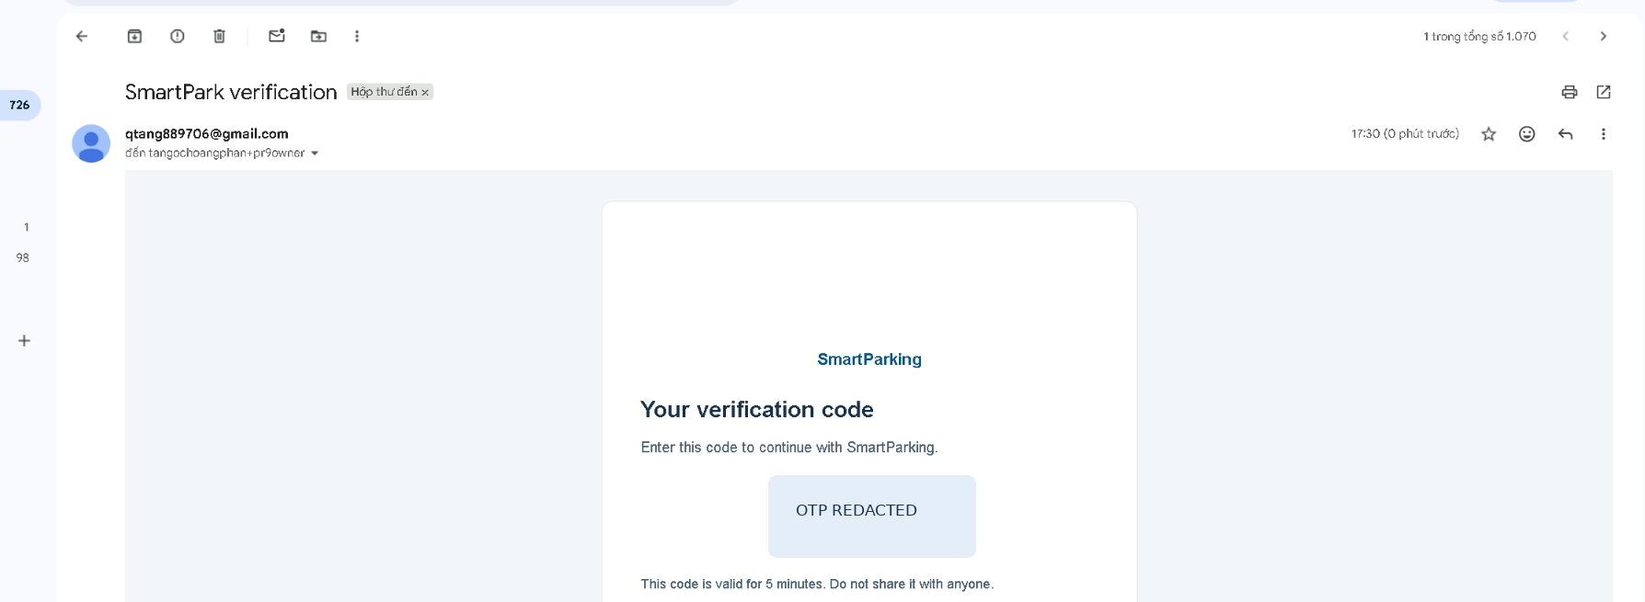
A1. SmartPark verification — email đã nhận (OTP được che trong bản báo cáo).
EV-E2E-03 • Sau khi nhập OTP và xác minh, Frontend hiển thị trạng thái ứng dụng đã nộp để Admin review.
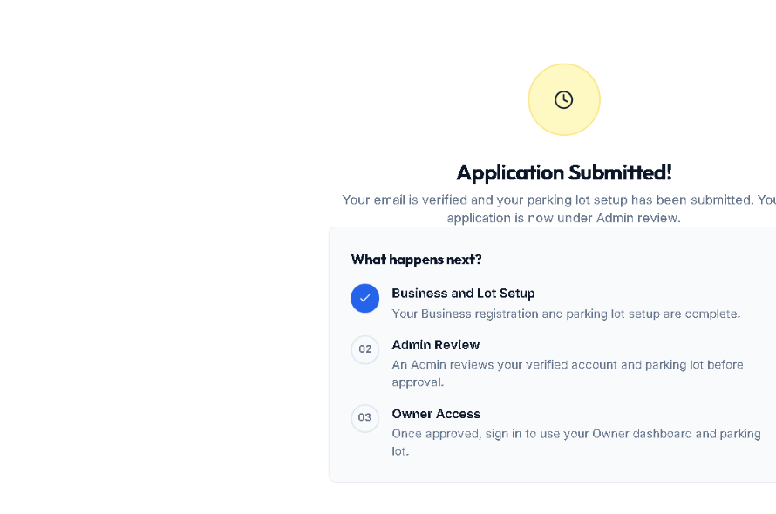
A2. Application Submitted — email verified, hồ sơ chuyển sang Admin review.

PHỤ LỤC B | ADMIN APPROVAL & EMAIL
EV-E2E-04 • Admin nhìn thấy hồ sơ mới Pending Review, Contacts Verified.
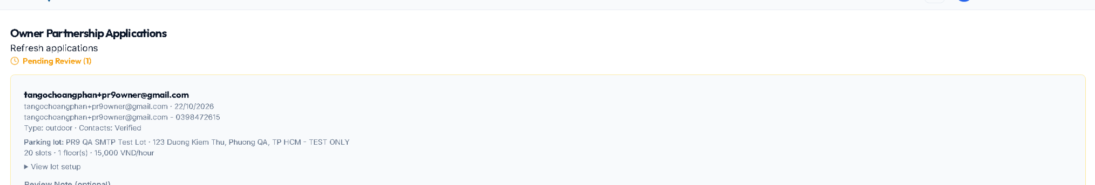
B1. Pending Review của PR9 QA SMTP Test Lot.
EV-E2E-05 • Sau phê duyệt và refresh, hồ sơ hiển thị APPROVED và Notification: sent.
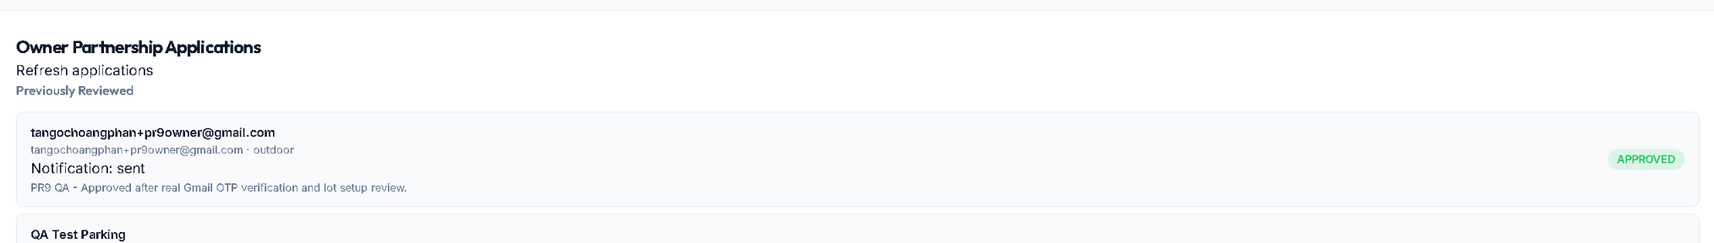
B2. Previously Reviewed → APPROVED / Notification sent.
EV-E2E-06 • Có email quyết định thực tế tới Inbox lúc 17:33.
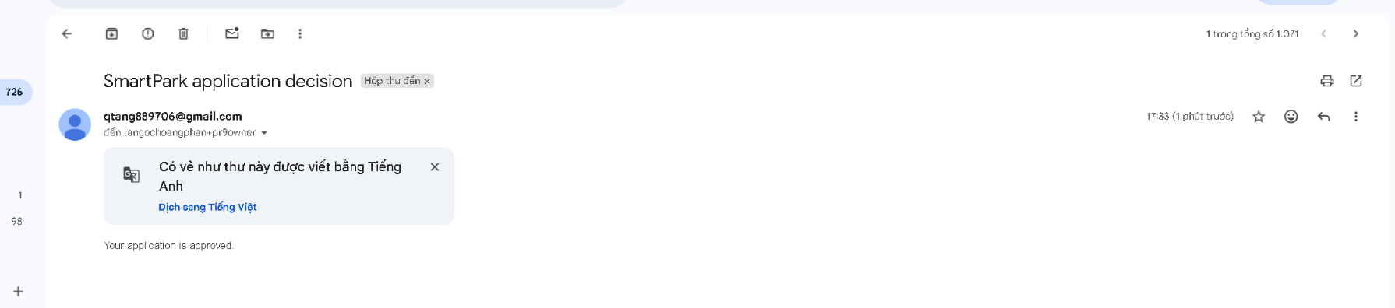
B3. SmartPark application decision — “Your application is approved.”

PHỤ LỤC C | OWNER TRUY CẬP SAU DUYỆT
EV-E2E-07 • Owner đăng nhập sau khi duyệt và truy cập thành công Owner Overview.
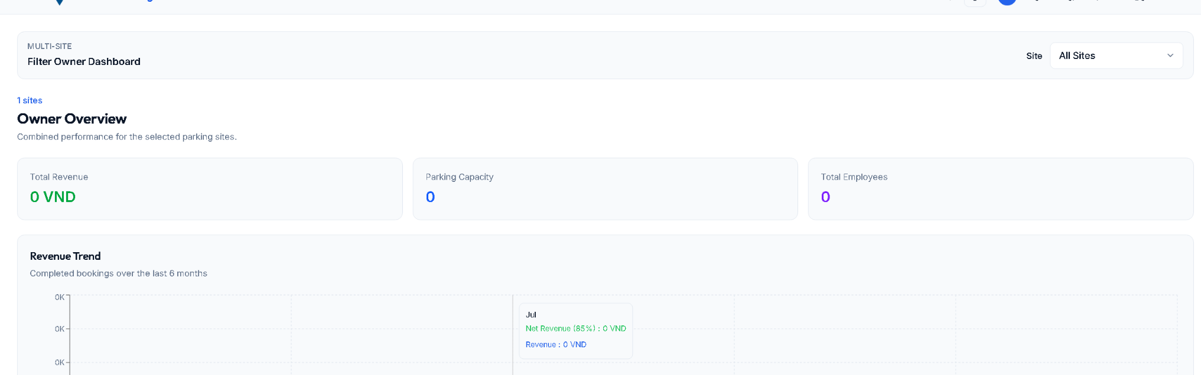
C1. Owner Dashboard sau khi phê duyệt; 1 site và capacity 0 được giữ làm observation.
EV-E2E-08 • Bộ lọc Site hiển thị bãi đã tạo cho đúng Owner.
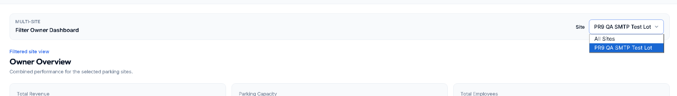
C2. Site filter hiển thị “PR9 QA SMTP Test Lot”.

PHỤ LỤC D | MÔI TRƯỜNG & ĐIỀU KIỆN TÁI LẬP
EV-BE-01 • 3 API đã khởi động qua Visual Studio 2026. Docker DB và FE chạy trong môi trường QA cục bộ.
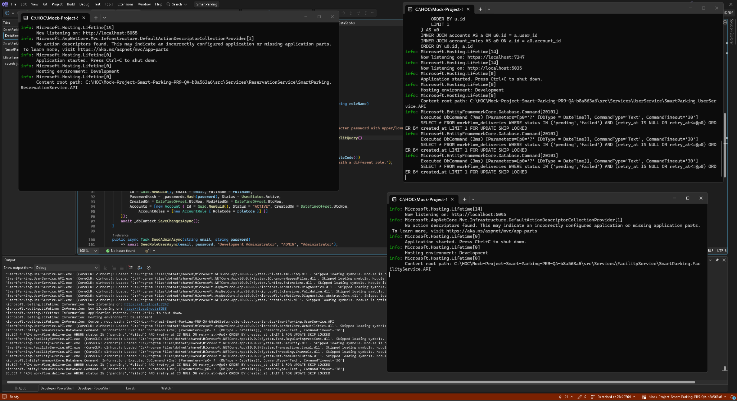
D1. UserService (5035), FacilityService (5045), ReservationService (5055) đang lắng nghe.

LƯU Ý PHÁT HÀNH
Không đính kèm .env, User Secrets, App Password, access token, mật khẩu hoặc OTP. Ảnh chụp mang tính bằng chứng QA của môi trường thử nghiệm; không sử dụng để chứng minh môi trường Production đã triển khai.

